**JUDUL : Allah itu Satu. Allahu Ahad.**

**MARI MEMBACA**

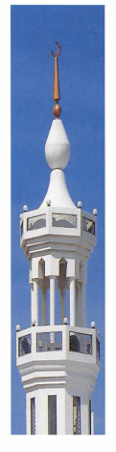

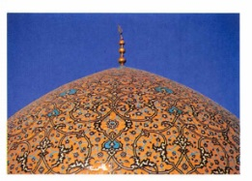**Allah** itu satu. **Allahu** ahad.

**Allah** itu tidak beranak.

**Allah** tidak dilahirkan.

**Allah** sendiri, **Allah** itu satu, **Allahu** ahad.

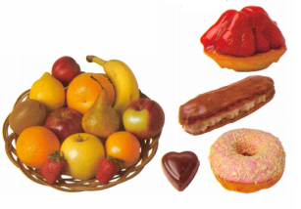**Allah** tidak perlu anak.

**Allah** tidak perlu istri.

**Allah** itu kekal. **Allah** abadi.

**Allah** itu satu, **Allahu** ahad.

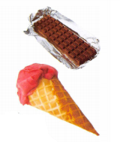Manusia perlu makan, **Allah** tidak perlu makan.

Manusia melahirkan anak, **Allah** tidak melahirkan anak.

Manusia harus tidur malam, **Allah** tidak perlu tidur sama sekali.

Manusia dapat makan, setelah dapat rezeki dari **Allah**.

Manusia dapat minum, setelah dapat rezeki dari **Allah**.

**Allah** beri semua rezeki, manusia dapat rezeki dari **Allah**.

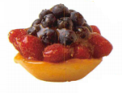**Allah** itu satu, **Allahu** ahad.



**MARI MENULIS**

1. Allah itu _____________, Allahu ______________
2. Allah tidak perlu ______________.
3. Manusia perlu makan, Allah ______________________________
4. Manusia harus tidur, Allah _______________________________
5. Allah itu kekal, Allah ________________.

**MARI MENCARI KATA**

Tandailah kata berikut dari dalam kotak :

**Allah, Ahad, Abadi, Kekal, Man** **usia, Mati,**

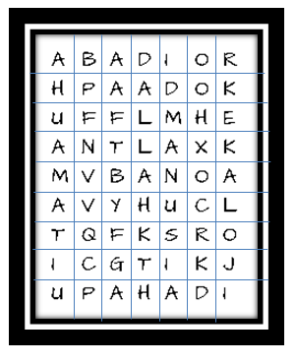

**MARI MEWARNAI**

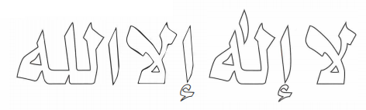



**MARI BERHITUNG**

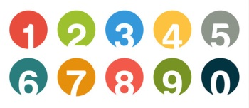12 + 3 = _______ 17 + 3 = _______

12 + 4 = _______ 17 + 4 = _______

12 + 5 = _______ 17 + 5 = _______

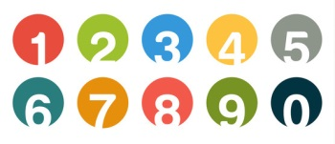12 + 6 = _______ 17 + 6 = _______





**MARI MENULIS**

1. Siapakah pencipta seluruh alam dan isinya?

______________________

1. Apakah manusia melahirkan?

_____________________________________________

1. Siapakah yang tidak perlu bantuan?

____________________

1. Darimanah manusia dapat makan dan minum?

_____________________________________________

1. Sebutan lain dari **Allah** itusatu?

____________________________________________________

**MARI MEMBACA**

Kawan-kawan, ingat ya! Meskipun kita dapat makan dan minum seperti ini, sebenarnya itu semua merupakan rezeki yang **Allah** beri untuk kita. Alhamdulillah **Allah** ada untuk kita, ayo kita menjadi orang yang soleh karena **Allah**!